第21届北京国际音乐音响展览会 附赠CD

**大小：**504.83 MB   **类型:** HQ Audio/无损音乐   **媒介:**CD   **音频编码:**WAV

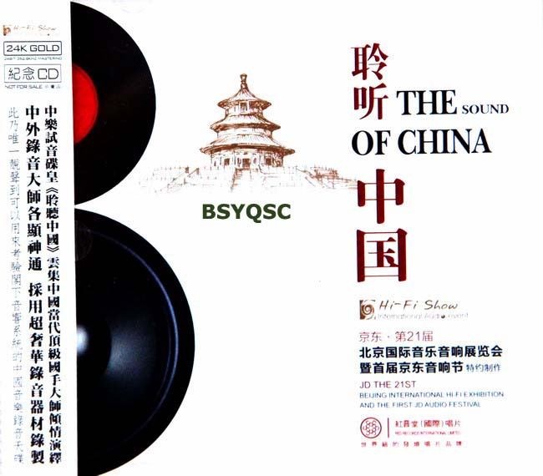

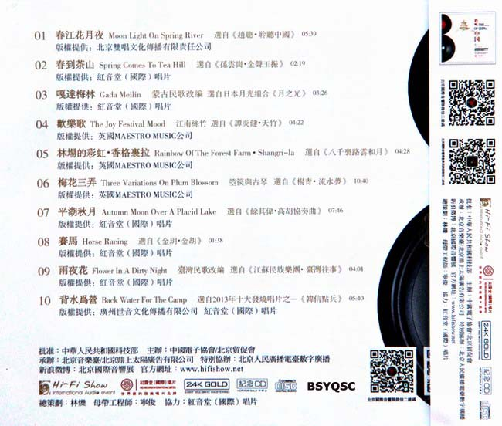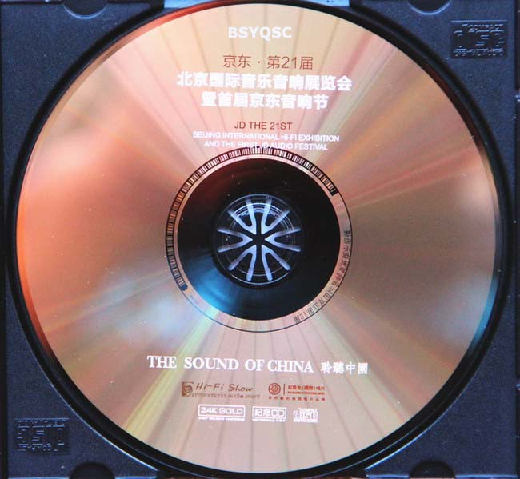

京东.第21届北京国际音乐音响展览会 附赠CD-中乐试音碟皇：聆听中国  
  
唱片名称：中乐试音碟皇：聆听中国  
英文名称：THE SOUND OF CHINA  
出版发行：红音堂（国际）唱片  
协助承办：北京音乐台  
发行日期：2014年  
  
专辑介绍：  
  
第21届北京国际音乐音响展览会于10月24日-26日在北京国宾酒店  
如期举行，盛况空前。随刊附赠CD是一张红音堂（国际）唱片出品  
的中乐试音碟，极品民乐曲目，顶级录音师录音，让您眼前一亮，  
大宝耳福的中乐试音碟皇，发烧精品。  
  
  
专辑曲目：  
  
01.春江花月夜 选自《赵聪.聆听中国》 05:39  
02.春到茶山 选自《孙云岗.金声玉振》 02:19  
03.嘎达梅林 选自日本月光组合《月之光》 03:26  
04.欢乐歌  选自《谭炎键.天竹》 04:22  
05.林场的彩虹.香格里拉 选自《八千里路云和月》 04:28  
06.梅花三弄 选自《杨青.流水梦》 10:40  
07.平湖秋月 选自《馀其伟.高胡协奏曲》 07:46  
08.赛马 选自《金玥.金胡》 01:38  
09.雨夜花 选自《金玥.金胡》 04:01  
10.背水为营 选自十大发烧唱片之一《韩信点兵》 05:40